陆丰市林启恩纪念中学简介

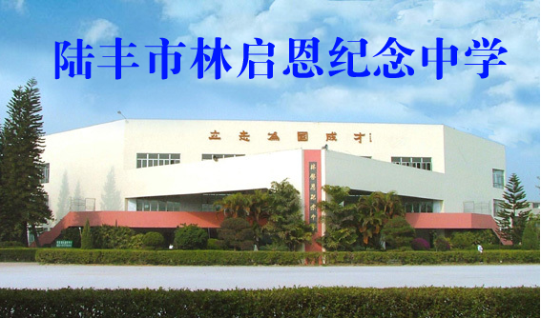

林启恩纪念中学是印尼爱国华侨林如光先生1986年捐资兴建的一所侨资公立学校，是汕尾市重点高中，被评为广东省一级学校、广东省普通高中教学水平优秀等级学校、广东省现代教育技术实验学校、广东省安全文明校园、全国绿色学校和全国群众体育先进单位。创办以来，受到各级领导的亲切关怀，党和国家领导人宋平、谢非、叶选平等曾先后亲临学校视察、指导工作。
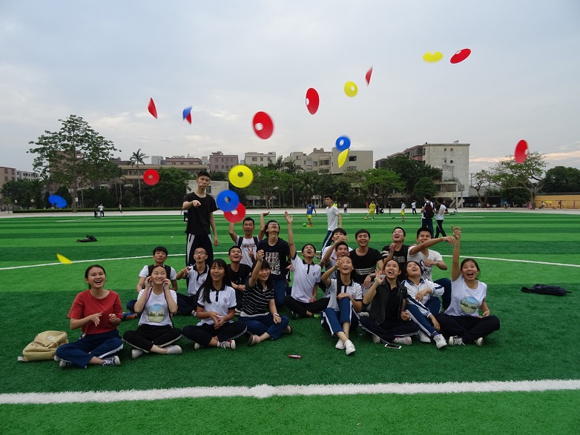
启恩的校园——环境优美，设施先进
芳草萋萋、绿树成阴的校园令人流连忘返；宽敞明亮、窗明几净的教室催人奋发向上。学校占地面积88870㎡，布局科学合理，建筑设计独特，空气清新，环境优美，集实用性、科学性和艺术性于一体。
校园草绿树葱，花开四季，花香四溢，校园绿化率达95%，是环保教育的绝好基地。
学校在校园醒目的地方挂设有校训以及有关校风和环境保护的宣传牌、条幅，学校大厅前贴有“勤学守纪，文明进取”校风警句，礼堂外塑有宋平同志给我校的题词“为国成才”的横匾。教学楼内到处悬挂有名人名言、学生书画作品等，校园文化环境优雅，净化、绿化、美化，教育性、知识性、艺术性强，艺术氛围浓厚。
学校运动场地宽敞，运动设施完备。有 400 米环型跑道田径运动场兼足球场一个，多功能室内体育馆一个，标准篮球场5个，标准排球场４ 个，标准羽毛球场 6 个(其中室内2个)，乒乓球台 15 张。
近年来，学校的各种硬件设施不断完善，整个校园如一处风景优美的花园，是莘莘学子学会做人、学会求知、学会健身的乐园。
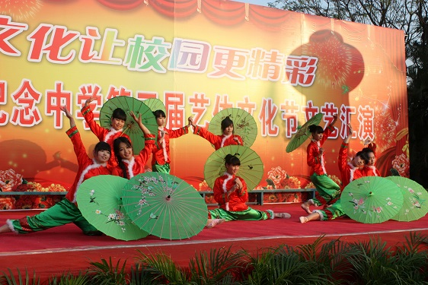
启恩的管理——理念先进，分层管理
进入21世纪以来，面对当前教育内部与外部日趋激烈的竞争，面对新形势新情况带来的新任务、新问题，学校鲜明地提出了“在全面发展的前提下鼓励创新，在合格达标的基础上支持冒尖，在规范要求的同时发展个性”的办学理念。
学校大胆选拔了一批在教育教学中成绩突出，有能力、有干劲、有朝气、事业心强的年轻骨干教师，让他们走上管理岗位，努力建立一支专业互补、个性互补、能力结构互补的干部队伍，实现班子组合最优化。
学校制订了《林启恩纪念中学章程》等多项条例，坚持依法治校和以德治校相结合，坚持刚性管理和柔性管理相结合。同时加强学校中层干部的考核评价，对中层干部实行“能力加品质”的评价办法，建立选人、用人的激励和监督机制。
学校实行以年级组长为核心的分层管理，提出年级分层管理的实施办法，引入竞争机制，实行竞争上岗，优化重组，合理流动。
学校以严格科学的制度督促同学们形成良好的行为习惯，老师以和风细雨般的教育使学生远离自卑、树立自信。学校倡导严中有爱、爱中有严的教育，爱严结合的教育模式使学生倍感温暖。
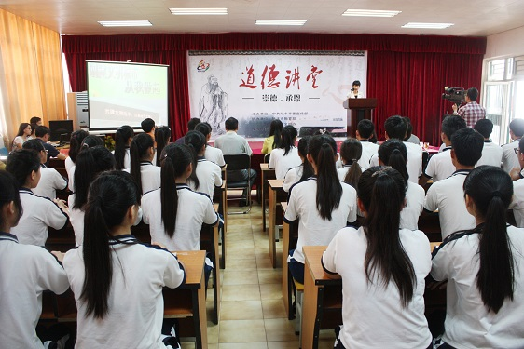
启恩的师生——好学力行，勤奋向上
学校现有教职工共290多人，其中，省级骨干教师及地市级学科带头人有20余人,成立广东省名教师工作室1个，汕尾市名教师工作室2个，陆丰市名教师工作室2个。他们对工作兢兢业业，乐于吃苦，默默奉献，更可贵的是，他们都富有爱心，像爱护自己的儿女一样爱护学生，为人师表，言传身教；像热爱自己的家庭一样热爱学校，恪尽职守，敬业奉献！
学校长期致力于打造精良的教师队伍。一是进一步健全了学科带头人和骨干教师的培养、评定、使用、管理、考核的科学机制，形成“能者上”的公平竞争机制；二是充分发挥学科带头人和骨干教师的示范作用和传、帮、带作用，通过师徒结对的形式，尽快使青年教师缩短成长期，培养和造就一批在教育教学工作和课程改革中起骨干作用的优秀教师。
学校在严抓德育规范管理的同时，牢固树立“人才资源是第一资源，优秀教师是立校之本”的人才观，致力于对高质量教师队伍的塑造，以名师战略促进学校建设和发展，为建设一流名校创造良好条件。
学校建立并不断地完善 “自我教育”德育实施模式，使“自我教育”有组织有步骤地开展，把学生培养成具有“自我教育、自我管理、自我发展”意识的人，达到“生活上自理，做人上自强，思想上自觉，求知上自学，管理上自治”的目标。充分发挥团委会、学生会的作用，很多活动如各种体育比赛、文艺演出、图书阅览、“英语角”、募捐活动等都由学生自发组织。
学校像个大家庭，同学间像兄弟姐妹一样互相帮助，共同提高；同学们都能遵守校纪、校规，勤奋学习，做到每天进步一点点；同学们在启恩丰富多彩的课外活动中，个性得到了张扬，潜力得到了发掘，特长得到了发挥。在这里，每个同学能不断地超越自我，创造佳绩。
近几年来,学校稳步发展，办学质量逐年提高,教学业绩日益显著,得到了社会各界的普遍肯定。
学校师生敬从“好学力行，敬业乐群”的校训，努力办出自己的特色，力求使每个学生学有所得，学有所长，个个有发展，人人能成长。

